Правила поведения летом у воды
10.07.2025
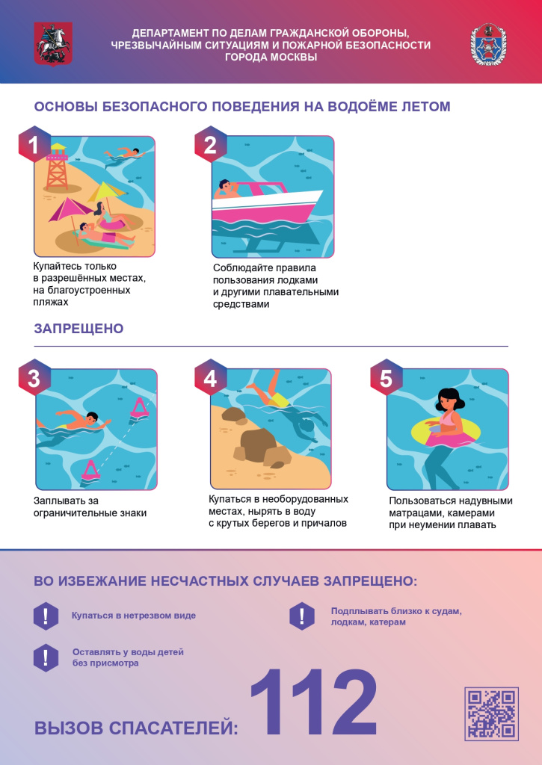
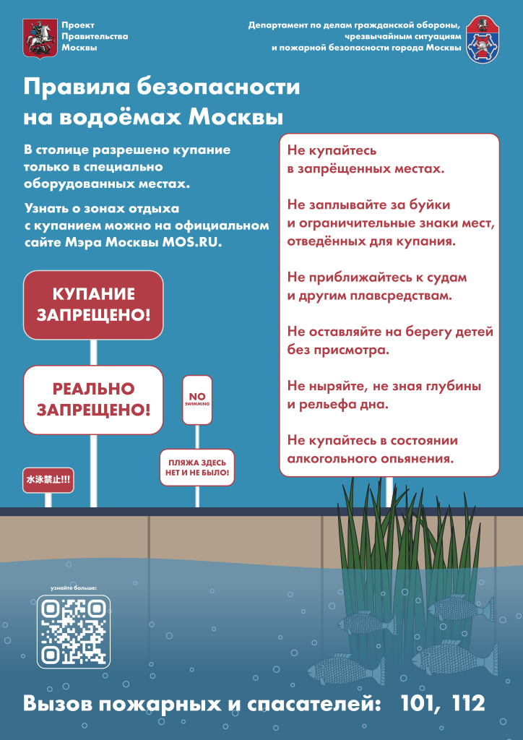

Летом отдых у воды — это прекрасно, но важно соблюдать правила безопасности, чтобы избежать трагедий.

Основные правила поведения у воды:

1. Купайтесь только в разрешённых местах
— Выбирайте оборудованные пляжи с проверенным дном.
— Избегайте мест с сильным течением, водоворотами, илистым дном.

2. Не заходите в воду в опасных состояниях
— Не купайтесь в нетрезвом виде (алкоголь снижает реакцию и чувство опасности).
— Не плавайте сразу после еды или на солнцепёке (риск судорог и теплового удара).

3. Следите за детьми
— Дети должны находиться в воде только под присмотром взрослых.
— Используйте нарукавники или жилеты (но не полагайтесь на них полностью!).

4. Не ныряйте в незнакомых местах
— Можно удариться головой о дно, коряги или камни.
— Даже на знакомом пляже ныряйте осторожно.

5. Не переоценивайте свои силы
— Даже хорошие пловцы могут устать или попасть в течение.
— Не заплывайте за буйки и далеко от берега.

6. Остерегайтесь переохлаждения
— Долгое купание может привести к судорогам.
— Если свело ногу, постарайтесь растереть мышцу и плыть к берегу.

7. Не играйте в опасные игры на воде
— Не топите друг друга, не хватайте за ноги.
— Не подплывайте близко к лодкам и катерам.

8. Помните о солнце и тепловом ударе
— Загорайте в тени в часы активного солнца (с 11:00 до 16:00).
— Пейте воду, носите головной убор.

9. Если кто-то тонет — зовите помощь
— Бросьте тонущему спасательный круг или верёвку.
— Если плывёте на помощь, подплывайте сзади, чтобы не уйти под воду вместе.

10. Соблюдайте чистоту
— Не оставляйте мусор на пляже.
— Стекло и острые предметы могут травмировать людей.

Берегите себя и близких! Отдых должен быть безопасным.

Адрес страницы: http://gbuzhil-troitsk.mos.ru/presscenter/news/detail/13096831.html
ГБУ «Жилищник района Троицк»

